PAGE 4 LES AMIS DE LA CREUSE
LA FETE DE LA SCIENCE A LA MAISON DU LIMOUSIN

Récit sur la vie d’un grand savant originaire de notre province limousine, un voisin haut-viennois –– par Gilbert-Joseph Coudert

HOMMAGE A LOUIS-JOSEPH GAY-LUSSAC

UN SAVANT LIMOUSIN

Ce samedi 19 octobre, à 14 h 30, malgré un très beau temps d’automne, la salle de réunion de la Maison du Limousin était occupée par un auditoire nombreux et attentif aux propos de deux conférenciers : Georges Château des Amis de Louis-Joseph Gay-Lussac et le professeur N’Guyen Trong Ahn, jeune retraité de l’école polytechnique qui se présenta comme asiatique, jaune, immigré et chimiste…

*
* *

Georges Château après quelques mots sur Saint-Léonard de Noblat, ville de 5 000 habitants, qui accueille le célèbre Creusois Raymond Poulidor, et dont la partie historique, attire beaucoup de visiteurs, entreprit un exposé sur la vie et la carrière de Louis-Joseph Gay-Lussac

SON EDUCATION
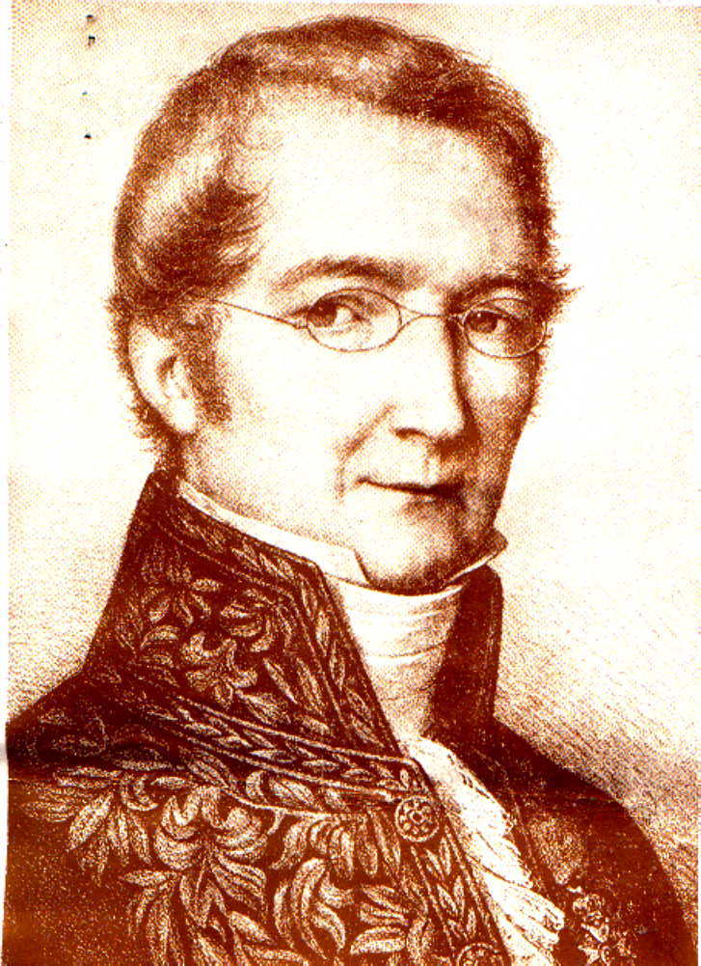
Né à Saint-Léonard de Noblat en 1778, Louis-Joseph avait 11 ans lorsque commença la Révolution française. Il connut le Directoire, le Consulat, l’Empire, la Restauration bourbonnaise en la personne des deux frères de Louis XVI, Louis XVIII et Charles X, la Révolution de 1830, la Monarchie de juillet, la Révolution de 1848 et la seconde République.

Il lui fallut, comme à Hugo, une belle faculté d’adaptation pour accomplir son œuvre scientifique à travers tous ces régimes.

Issu d’une bonne famille soucieuse de développer ses facultés précoces, il est envoyé à Paris où il prépare l’école polytechnique. Il y est admis en 1797. En 1800 il entre à l’école des Ponts et chaussées.

SA CARRIERE ET SON ŒUVRE SCIENTIFIQUE

- Homme de grand courage intellectuel et physique

En 1804, il monte en ballon, jusqu’à 7 000 mètres d’altitude, et bat tous les records d’ascension.

Entre temps Berthollet l’ayant pris pour assistant à Arcueil, il avait en 1802 établi la fameuse loi sur la dilatation des gaz, qu’il compléta en 1806 par celle de leurs combinaisons en volume.

- Le voyageur européen avec le Prussien géographe Alexandre Humboldt

Il ne pouvait partir en meilleure compagnie qu’avec celle du savant géographe, frère du baron Wilhem, homme d’état prussien, au cours de l’année 1805, un an avant Iéna.

- La carrière du professeur

L’Institut, la faculté des Sciences, l’Ecole polytechnique avec la chaire de chimie sur laquelle l’aurait dirigé Talleyrand, sont les fleurons de la carrière universitaire de Louis-Joseph Gay-Lussac jalonnée par :

- En 1814, il effectue des études sur la propriété de l’iode ; il met au point son fameux alcoomètre, si utile aux bouilleurs de cru et aux rats de cave de l’administration des contributions indirectes pour déterminer les degrés des liquides alcooliques des vins, cidres, poirés et hydromels.

En 1829, il met au point des méthodes pour affiner les métaux précieux. Elles sont utilisées par les services d’Etat de la Monnaie pour la garantie de l’or, l’argent et du platine.
GAY – LUSSAC (1778 – 1850)

- La carrière politique

Elu député de la Haute-Vienne de l831 à 1837, il est nommé Pair de France, comme Victor Hugo, en 1839, par Louis-Philippe roi des français.

- Le Président de Saint-Gobain, un « pantouflage » réussi.

En 1840, il démissionne de son poste de professeur à Polytechnique pour se consacrer à activités industrielles comme administrateur de Saint-Gobain, dont il prend la présidence en 1843.

LA CONFERENCE DU PROFESSEUR N’GUYEN TRONG AHN

Il est plein d’esprit, ce charmant professeur car il sait très bien qu’à part les quelques premiers rangs où sont assises de savantes personnes, tous les autres assistants ne pourront suivre utilement son exposé sur les lois physiques et chimiques qu’il met en équations et formules.

Aussi use-t-il de la parabole, ainsi que d’une projection littérale qui accompagne sa parole émaillée d’anecdotes amusantes ou cocasses.

J’avoue humblement, que lorsqu’apparurent les formules en étoile, il me sembla être transporté dans la voie lactée où se bousculaient molécules, atomes, équivalences, nombre d’Avogadro, règles de combinaisons des gaz etc… et que, pour moi, comme pour d’autres, il convenait de faire confiance à Monsieur le Professeur pour la filiation des lois de Gay-Lussac jusqu’à l’atomisme et la conception quantique de la physique.

*
* *

Il y avait dans la salle de la Maison du Limousin des descendants du savant Louis-Joseph Gay-Lussac

Le professeur N’Guyen Trong Ahn nous apprit qu’en l’année 1808 une jeune fille vint assister au cours de Gay-Lussac. Elle s’appelait Geneviève Rojot. Le professeur la trouva charmante et jolie : il l’épousa.

Ce fut, dit M. N’Guyen Trong Ahn, un ménage heureux, mais cet astucieux chimiste des choses et des délicates relations des couples, énonça tout aussitôt, que seuls les anges ne connaissent pas de petits ennuis conjugaux, car ils ne se marient pas.

C’est certainement pourquoi, au temps où l’on enseignait encore la grammaire, on nous faisait écrire une couple d’anges pour marquer que ces entités n’avaient pas de sexe.

Quoi qu’il en soit, le ménage eut 5 enfants, dont 2 fils.

René Château estima à 300 le nombre des descendants ; le représentant de la famille rectifia, portant le chiffre à 700, sauf erreur ou omission de ma part.

Bel arbre généalogique en perspective !

Gilbert-Joseph Coudert

